Российская Федерация

Республика Калмыкия

Элистинское городское Собрание

шестого созыва

РЕШЕНИЕ № 13

 | 29 ноября 2021 года | внеочередное заседание № 27 |  | г. Элиста
О внесении изменений в Правила землепользования и застройки города Элисты

В соответствии с Федеральным законом от 6 октября 2003 года № 131-ФЗ «Об общих принципах организации местного самоуправления в Российской Федерации», Градостроительным кодексом Российской Федерации, с учетом протоколов публичных слушаний от 6 апреля, 22 июня, 17, 21 сентября 2021 года и заключений Комиссии по подготовке Правил землепользования и застройки города Элисты о результатах публичных слушаний от 14 апреля, 28 июня, 23, 29 сентября 2021 года, предложений Администрации города Элисты (постановления Администрации города Элисты), руководствуясь статьей 20 Устава города Элисты,
Элистинское городское Собрание решило:
1. Внести в Правила землепользования и застройки города Элисты, утвержденные решением Элистинского городского Собрания от 27 декабря 2010 года № 1 (с изменениями от 24 ноября 2011 года №4, 16 ноября 2012 года №9, 27 декабря 2012 года №6, 20 июня 2013 года №7, 26 сентября 2013 года №14, 28 ноября 2013 года №3, 26 декабря 2013 года №8, 27 марта 2014 года №13, 16 апреля 2014 года №3, 19 июня 2014 года №6, 24 июля 2014 года №6, 23 октября 2014 года №11, 25 декабря 2014 года №5, 11 июня 2015 года №12, 28 июля 2015 года №3, 17 сентября 2015 года №11, 26 ноября 2015 года №8, 24 декабря 2015 года №17, 24 марта 2016 года №25, 28 апреля 2016 года №2, 16 июня 2016 года №15, 29 сентября 2016 года №17, 24 ноября 2016 года №5, 22 декабря 2016 года №16, 23 марта 2017 года №19, 15 июня 2017 года №20, 14 сентября 2017 года №14, 30 октября 2017 года №3, 21 декабря 2017 года №11, 27 декабря 2017 года №4, 1 марта 2018 года №16, решение Верховного суда Республики Калмыкия от 12 марта 2018 года по делу №3а-10/2018, 31 мая 2018 года №12, 6 сентября 2018 года №15, 26 декабря 2018 года №5, 6 июня 2019 года №10, 14 июня 2019 года №4, 26 декабря 2019 года №5, 26 марта 2020 года №5, 26 мая 2020 года №4, 25 июня 2020 года № 14, 23 июля 2020 года №5, 17 сентября 2020 года №7, 26 ноября 2020 года № 4, 21 января 2021 года № 3, 16 марта 2021 года № 6, 30 марта 2021 года № 10, 18 мая 2021 года № 2, 24 июня 2021 года № 8, 27 июля 2021 года №3, 23 сентября 2021 года №11, 16 октября 2021 №2), следующие изменения:
в карте градостроительного зонирования:
- включить в зону жилой застройки первого типа (Ж-1/20), исключив из производственно-коммунальной зоны первого типа (П-1/34), земельные участки с кадастровыми номерами 08:14:030548:971, 08:14:030548:1250 общей площадью 1100 кв.м., расположенные по адресу: Республика Калмыкия, город Элиста, район «Сити-3», № 107, северо-восточнее дома 18, согласно схеме № 1 Приложения к настоящему решению;
- включить в производственно-коммунальную зону первого типа (П-1/38), исключив из зоны жилой застройки второго типа (Ж-2/13), земельный участок с кадастровым номером 08:14:000000:3997 площадью 720 кв.м., расположенный по адресному ориентиру: Республика Калмыкия, город Элиста, ул. им. Хрущева Н.С., южнее АЗС «Багеш», согласно схеме № 2 Приложения к настоящему решению;
- включить в зону общественно-деловой застройки (ОД/04), исключив из зоны природных ландшафтов и городских лесов (Р-3/18), земельный участок площадью 1500 кв.м., расположенный по адресному ориентиру: Республика Калмыкия, город Элиста, южная часть города, согласно схеме № 3 Приложения к настоящему решению;
- включить в зону общественно-деловой застройки (ОД/04), исключив из зоны общественных парков (Р-1/03), земельный участок с кадастровым номером 08:14:030309:2 площадью 71787 кв.м., расположенный по адресу: Республика Калмыкия, город Элиста, ул. Ленина, № 218, согласно схеме № 4 Приложения к настоящему решению;
- включить в зону внешнего транспорта (ВТ), исключив из зоны градостроительного освоения территорий между населенными пунктами (МНП/02), территорию общей площадью 305 га, расположенную по адресному ориентиру: Республика Калмыкия, город Элиста, согласно схеме № 5 Приложения к настоящему решению;
- включить в зону жилой застройки первого типа (Ж-1/45), исключив из производственно-коммунальной зоны первого типа (П-1/30), зоны природных ландшафтов и городских лесов (Р-3/11), земельный участок с кадастровым номером 08:14:030543:292 площадью 2050 кв.м., расположенный по адресу: Республика Калмыкия, город Элиста, 2 пер. Геологический, д. 2 «А», согласно схеме № 6 Приложения к настоящему решению;
- включить в зону жилой застройки второго типа (Ж-2/05), исключив из зоны размещения объектов социальной сферы (ОС/14), земельный участок с кадастровым номером 08:14:030508:5245 площадью 3869 кв.м., расположенный по адресу: Республика Калмыкия, город Элиста, 1 микрорайон, № 40 «А», согласно схеме № 7 Приложения к настоящему решению;
- включить в зону жилой застройки второго типа (Ж-2/05), исключив из зоны размещения объектов социальной сферы (ОС/14), земельный участок с кадастровым номером 08:14:030508:5366 площадью 3861 кв.м., расположенный по адресу: Республика Калмыкия, город Элиста, 1 микрорайон, д. 40 «Б», согласно схеме № 8 Приложения к настоящему решению.
2. Отклонить следующие вопросы:
- включить в зону жилой застройки первого типа (Ж-1/34), исключив из зоны многофункциональной застройки (ОЖ/08), земельные участки с кадастровыми номерами 08:14:032501:1437, 08:14:032501:1438 общей площадью 1200 кв.м., расположенные по адресному ориентиру: Республика Калмыкия, город Элиста, проезд Лермонтова, юго-восточнее № 2 «А», в 681 метре, юго-восточнее № 2 «А», в 662 метрах;
- включить в зону жилой застройки первого типа (Ж-1/18), исключив из зоны общественных парков (Р-1/03), земельный участок с кадастровым номером 08:14:030309:51 площадью 600 кв. м., расположенный по адресу: Республика Калмыкия, город Элиста, ул. С. Кирова, № 11 «А».
3. Администрации города Элисты разместить настоящее решение на официальном сайте Администрации города Элисты.
4. Настоящее решение вступает в силу со дня его официального опубликования в газете «Элистинская панорама».

Глава города Элисты -
Председатель Элистинского
городского Собрания Н. Орзаев

Приложение
к решению Элистинского городского Собрания
от 29 ноября 2021 года № 13
Схема № 1
Выкопировка из карты градостроительного зонирования Правил
землепользования и застройки города Элисты, утвержденных решением
Элистинского городского Собрания от 27.12.2010г. № 1

ПЗЗ: | Предлагаемое изменение в ПЗЗ:
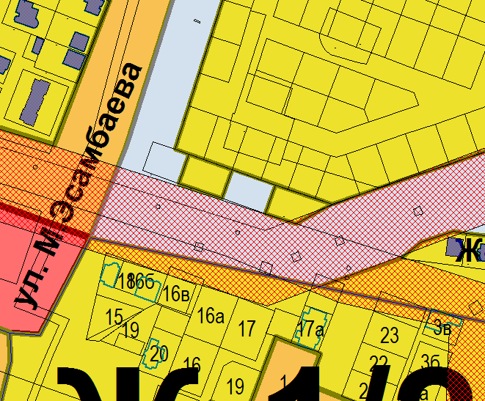 | 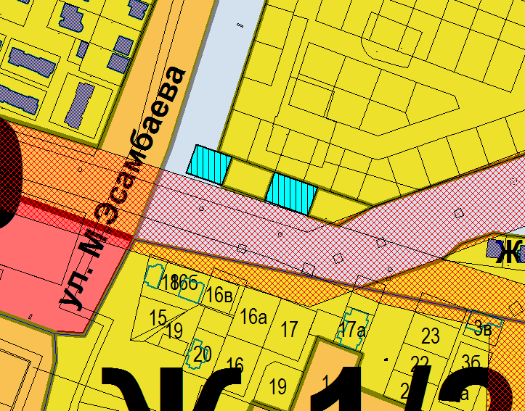
Схема № 2
Выкопировка из карты градостроительного зонирования Правил
землепользования и застройки города Элисты, утвержденных решением
Элистинского городского Собрания от 27.12.2010г. № 1

ПЗЗ: | Предлагаемое изменение в ПЗЗ:
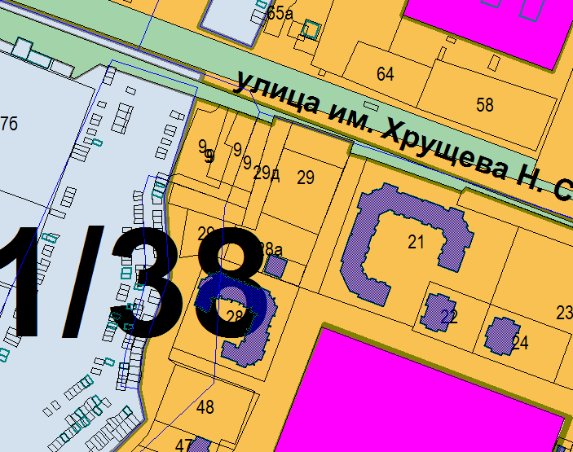 | 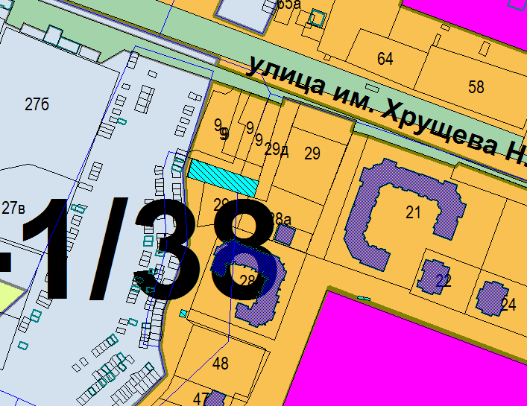

Схема № 3
Выкопировка из карты градостроительного зонирования Правил
землепользования и застройки города Элисты, утвержденных решением
Элистинского городского Собрания от 27.12.2010г. № 1

ПЗЗ: | Предлагаемое изменение в ПЗЗ:
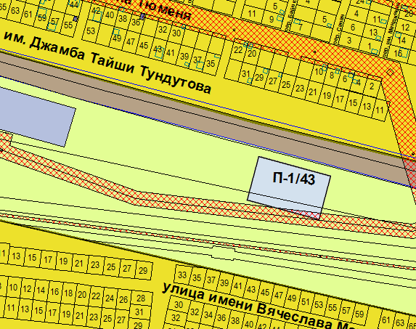 | 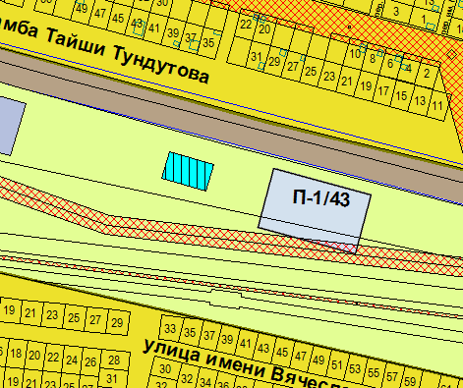

Схема № 4
Выкопировка из карты градостроительного зонирования Правил
землепользования и застройки города Элисты, утвержденных решением
Элистинского городского Собрания от 27.12.2010г. № 1

ПЗЗ: | Предлагаемое изменение в ПЗЗ:
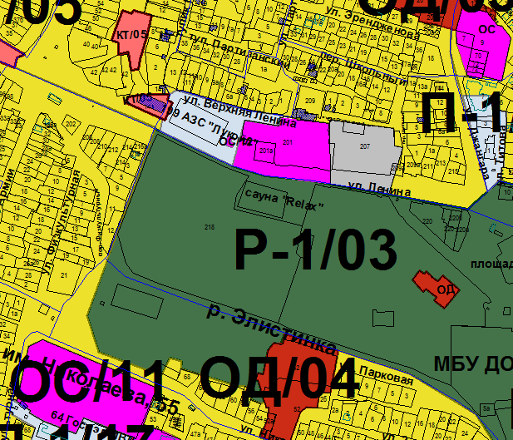 | 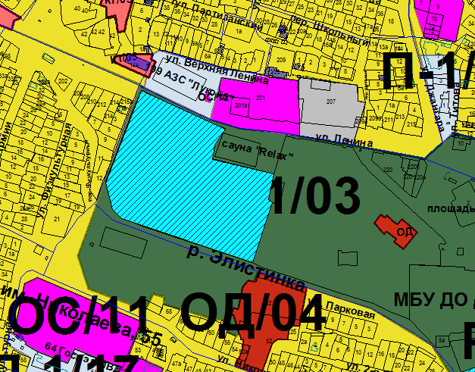

Схема № 5
Выкопировка из карты градостроительного зонирования Правил
землепользования и застройки города Элисты, утвержденных решением
Элистинского городского Собрания от 27.12.2010г. № 1

ПЗЗ: | Предлагаемое изменение в ПЗЗ:
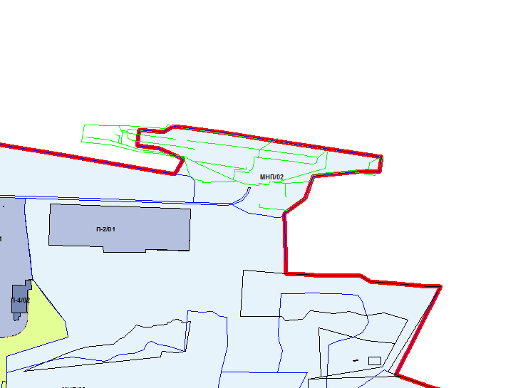 | 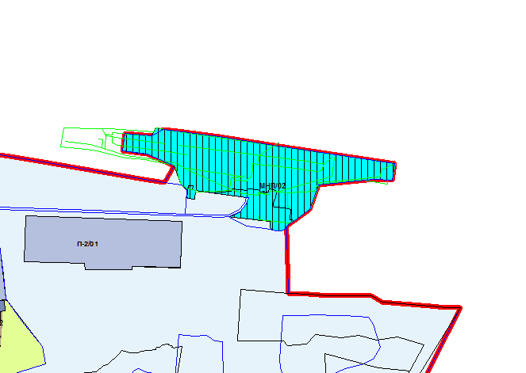

Схема № 6
Выкопировка из карты градостроительного зонирования Правил
землепользования и застройки города Элисты, утвержденных решением
Элистинского городского Собрания от 27.12.2010г. № 1

ПЗЗ: | Предлагаемое изменение в ПЗЗ:
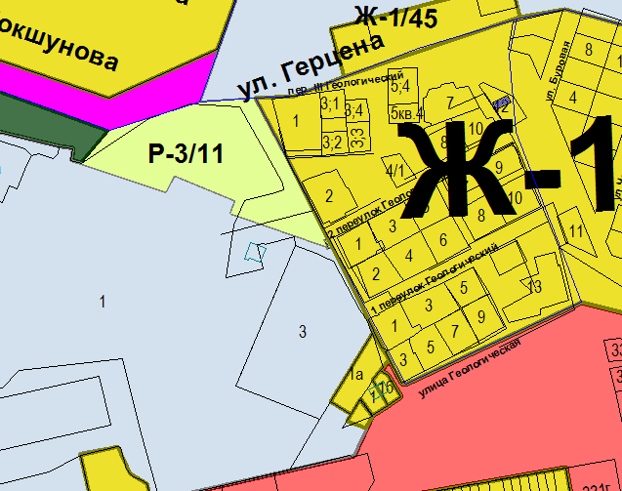 | 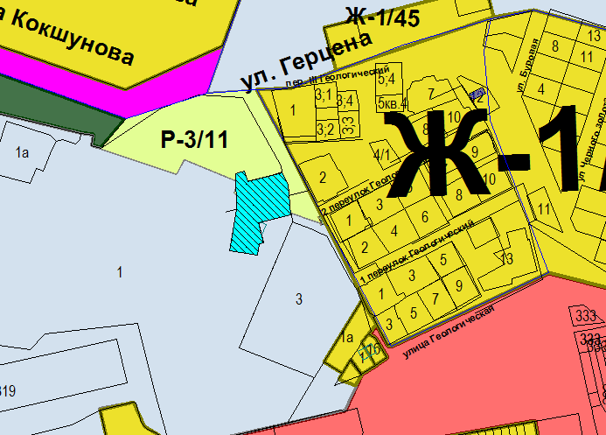
Схема № 7
Выкопировка из карты градостроительного зонирования Правил
землепользования и застройки города Элисты, утвержденных решением
Элистинского городского Собрания от 27.12.2010г. № 1

ПЗЗ: | Предлагаемое изменение в ПЗЗ:
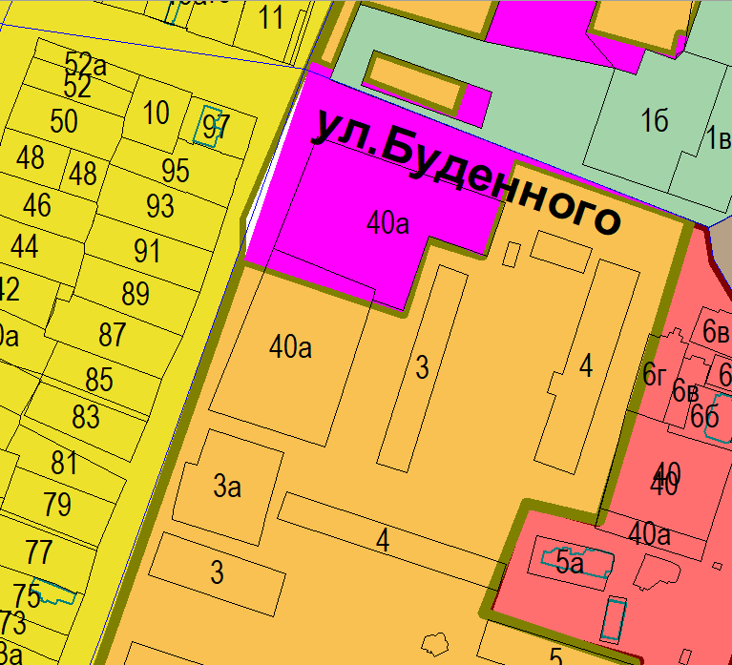 | 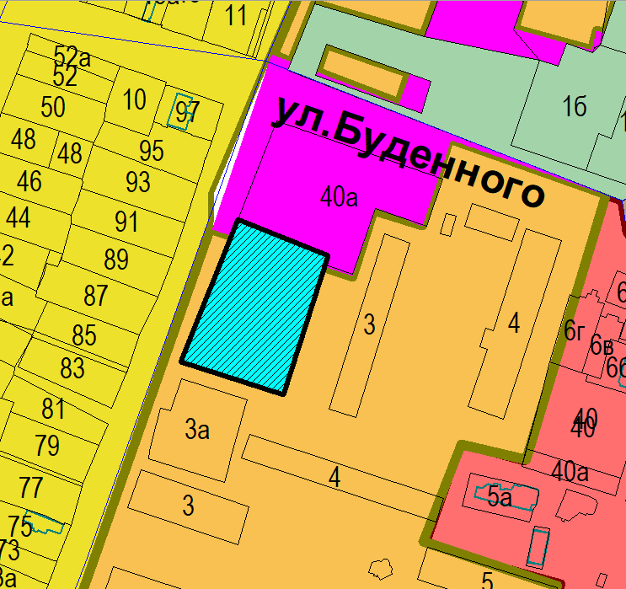

Схема № 8
Выкопировка из карты градостроительного зонирования Правил
землепользования и застройки города Элисты, утвержденных решением
Элистинского городского Собрания от 27.12.2010г. № 1

ПЗЗ: | Предлагаемое изменение в ПЗЗ:
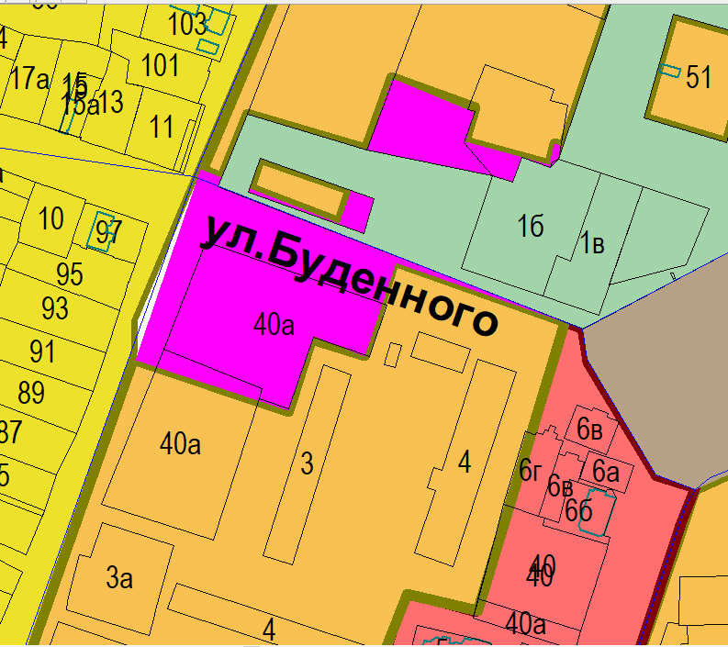 | 